

_______________________________________________________________________

Intex 68558 Надувное кресло и пуфик 107х104х74см 68558

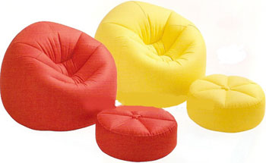
Цена: 1500 р.
Надувное кресло и пуфик

Размеры: 107х104х74см

Надувное кресло - футбольный мяч INTEX 108х110х66 (от 6лет) 68557

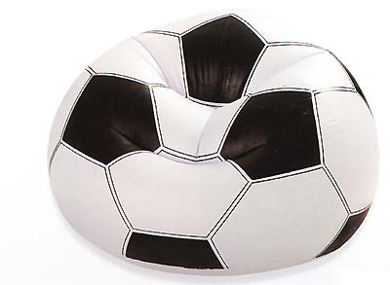
Цена: 700 р.
- Выдерживает вес до 70 кг
- 108х110х66 см.
- Возраст от 6 лет.

Intex 68556 надувное кресло-медведь 68556

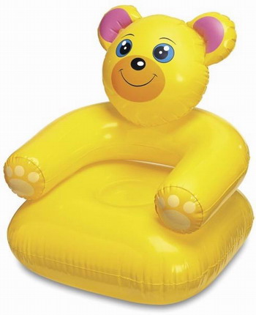
Цена: 500 р.
- Необычное надувное кресло для детей, выполненое в виде медведя станет самым любимым предметом интерьера в детской комнате!
- Размер 64Х61Х74см
- Выдерживает вес до 70 кг

Насос элекрический Intex 66618 работа от аккумулятора, 12 вольт, 220 вольт
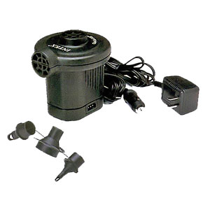
Цена: 800 р.
Электрические насосы фирмы Интекс предназначены для накачивания надувных
кроватей , матрасов, бассейнов, и других изделий фирм Intex и BestWay.

Наименование | Модель | Описание | Цена
Насос элекрический Intex 66618 работа от аккумулятора, 12 вольт, 220 вольт | Intex 66618 | Электрический насос со встроенным аккумулятором. Заряжается от сети 220В или от бортовой сети автомобиля (без зарядки работает только от бортовой сети) предназначен для накачивания надувных кроватей, бассейнов и других изделий фирм Intex и BestWay. | 800
Насос элекрический Intex 66620 работа от сети 220 вольт | Intex 66620 | Электрический насос со встроенным аккумулятором. Работает от сети 220 вольт предназначен для накачивания надувных кроватей, бассейнов и других изделий фирм Intex и BestWay. | 700
Насос элекрический Intex 66626 работа от бортовой сети автомобиля 12 вольт | Intex 66626 | Электрический насос со встроенным аккумулятором. Работает от бортовой сети автомобиля 12 вольт предназначен для накачивания надувных кроватей, бассейнов и других изделий фирм Intex и BestWay. | 700

Насос электричекий Intex 66628 работа от сети 220 вольт
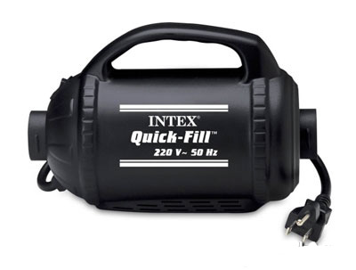

Цена: 1,400 р.
Насос INTEX 66628. Электрический насос высокой производительности, работающий от сети 220В предназначен для накачивания надувных кроватей, бассейнов и других изделий фирм Intex, Sevylor и BestWay.

Наименование | Модель | Описание | Цена
Насос электричекий Intex 66628 работа от сети 220 вольт | Intex 66628 | Насос INTEX 66628. Электрический насос высокой производительности, работающий от сети 220В предназначен для накачивания надувных кроватей, бассейнов и других изделий фирм Intex, Sevylor и BestWay. | 1400

Насос Intex 68609 работа от сети 220 вольт / 12 вольт
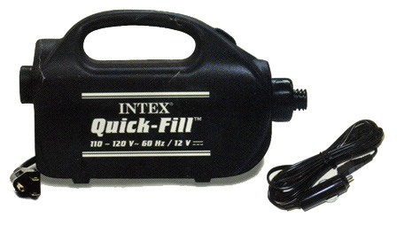

Цена: 1,700 р.
Насос INTEX 68609. Электрический насос высокой производительности и повышенного давления, работающий как от сети 220В, так и от бортовой сети автомобиля 12В, предназначен для накачивания надувных кроватей, бассейнов, лодок, мячей и других изделий фирм Intex, Sevylor и BestWay.

Наименование | Модель | Описание | Цена
Насос Intex 68609 работа от сети 220 вольт / 12 вольт | Intex 68609 | Насос INTEX 68609. Электрический насос высокой производительности и повышенного давления, работающий как от сети 220В, так и от бортовой сети автомобиля 12В, предназначен для накачивания надувных кроватей, бассейнов, лодок, мячей и других изделий фирм Intex, Sevylor и BestWay | 1700

Насос ножной 32см Intex 68610
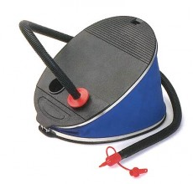

Цена: 500 р.
Ножные насосы типа "лягушка" фирмы Интекс предназначены для накачивания надувных
кроватей , матрасов, бассейнов, и других изделий фирм Intex и BestWay.

Наименование | Модель | Описание | Цена
Насос ножной 32см Intex 68610 | Intex 68610 | Ножной насос типа "лягушка" объемом 5 литров. Используется как для накачивания, так и для скачивания надувных кроватей, бассейнов и детских игрушек. | 500
Насос ножной 29см Intex 68611 | Intex 68611 | Ножной насос типа "лягушка" объемом 3 литра используется как для накачивания, так и для скачивания надувных кроватей, бассейнов и детских игрушек. | 450

Насос ручной 48см Intex 68615
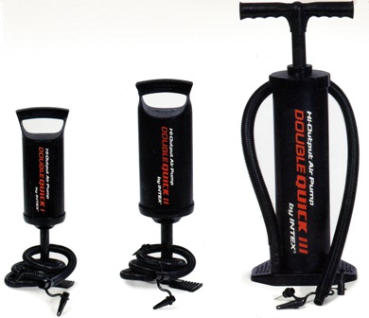

Цена: 600 р.
Ручные насосы фирмы Интекс предназначены для накачивания надувных кроватей, матрасов, бассейнов, и других изделий фирм Intex и BestWay.

Наименование | Модель | Описание | Цена
Насос ручной 48см Intex 68615 | Intex 68615 | Насос повышенной мощности для больших изделий Intex 68615 Ручной насос для накачивания надувных кроватей. бассейнов, детских игрушек и мячей. В комплекте 4 насадки-переходника. | 600
Насос ручной 36см Intex 68614 | Intex 68614 | Ручной насос 36см предназначен для накачивания надувных кроватей. бассейнов, детских игрушек и мячей.  В комплекте 3 насадки-переходника. | 450
Насос ручной 30см Intex 68612 | Intex 68612 | Ручной насос 30 см презназначен для накачивания надувных кроватей. бассейнов, детских игрушек и мячей.  В комплекте 3 насадки-переходника. | 450
Насос ручной 29см Intex 69613 | Intex 69613 | Насос ручной INTEX 69613 - 29 см. Воздух качается как при прямом, так и при обратном движении. Шланг с градуированной насадкой. | 450

*Данный перечень не является исчерпывающим, в случае, если Вас заинтересовала иная модель INTEX, не представленная в данном каталоге - свяжитесь с нашим оператором для уточнения возможности ее поставки.

